概率论与数理统计
- 选择题（每题3分，共24分）
1、有人打靶击中的概率为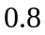，求他打了枪，直到第十枪才击中的概率为（ ）
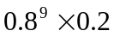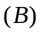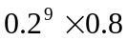
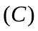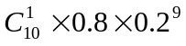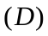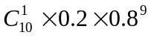
2、设与是任意两个相互独立的连续随机变量，它们的概率密度分别为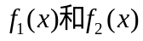，分布函数分别为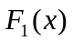和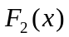，则（ ）
A、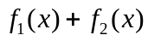必为某一随机变量的概率密度
B、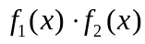必为某一随机变量的概率密度
C、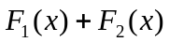必有某一随机变量的分布函数
D、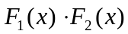必有某一随机变量的分布函数
3、设的分布函数为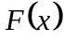，则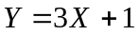的分布函数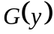为（ ）
（A）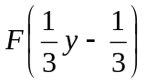 （B）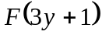 （C）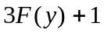 （D）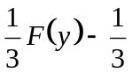
4、设A、B均为概率非零的事件，且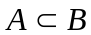，则成立（ ）
A、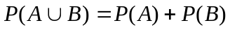 B、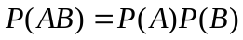
C、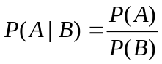 D、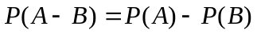
5、下列可以作为某随机变量的分布列的是（ ）
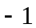



6、对任意随机变量，若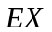存在，则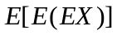等于（ ）
（A）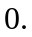 （B）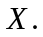 （C）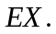 （D）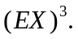
7、设总体～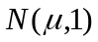，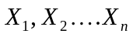为来自总体的一组样本，记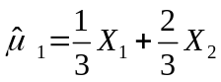，
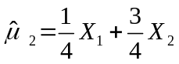，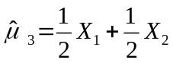，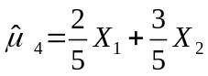，在这四个的无偏估计量中，最有效的是（ ）
A、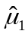 B、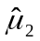 C、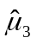 D、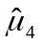
8、设两独立随机变量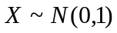，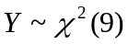，则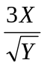服从（ ）
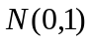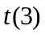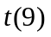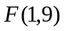
- 填空题（每题3分，共24分）
1、设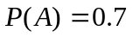,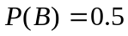.则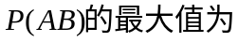
2、事件A在4次独立实验中至少成功一次的概率为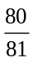，则事件A在一次实验中成功的概率为
3、设随机变量有密度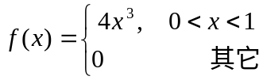, 则使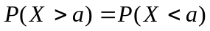的常数=
4、随机变量 在[0，6]上服从均匀分布，则方程 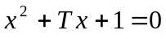有实根的概率为 。
5、若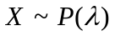，则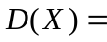
6、若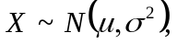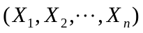为的一个容量为的样本，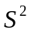为样本方差，则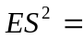
7、设随机变量和是相互独立的随机变量且都服从正态分布，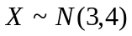，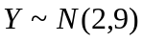，求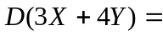 。
8、设为总体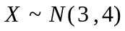中抽取的样本(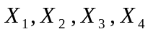)的均值, 则服从 。（必须写出分布的参数）。
- 计算应用题（共52分）
1、（6分）设一仓库中有10箱同种规格的产品，其中由甲、乙、丙三厂生产的分别为5箱、3箱、2箱，三厂产品的次品率依次为0.1, 0.2, 0.3, 从这10箱中任取一箱，再从这箱中任取一件，求这件产品为正品的概率。
2、（6分）一个盒子中有8个白球2个黑球，现在依次一个一个地从盒中取出球来，（无放回）直到取到白球为止，用代表所取次数，求的分布列和分布函数。
3、（6分）设二维随机变量(X,Y)在矩形区域：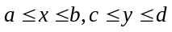上服从均匀分布，求(X,Y)的联合概率密度及边缘概率密度。随机变量X与Y是否相互独立？
4、（6分） 设总体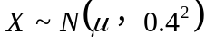，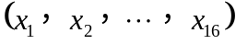是从中抽取的一个样本的样本观测值，算得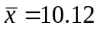，求的置信度为0.95的置信区间。
（已知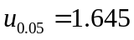，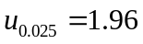）
5、（9分）设二维随机变量(X,Y)的概率密度为
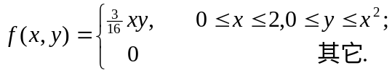
求：（1）数学期望E(X)；（2）方差D(X)；（3）E(XY)
6、（9分）设随机变量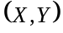的概率分布列为
 | 0 | 1 | 2
0 | 0.1 | 0 | 0.2
1 | 0 | 0.1 | 0.2
2 | 0.2 | 0 | 0.2
求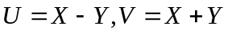,求和的协方差
7、（10分）设总体的密度函数为：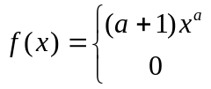 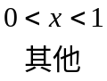， 设
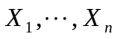是的样本，求的矩估计量和极大似然估计。

